CẤU TRÚC CỦA MỘT TÀI LIỆU HTML

<html></html>:Định nghĩa phạm vi của văn bản HTML

<head></head>:Định nghĩa các mô tả về trang HTML .Thông tin trong tag này không được hiển thị trên trang wed.

<title></title>:Mô tả tiêu đề trang wed.

<body></body>:Xác định vung thân của trang wed ,nơi chứa các thông tin

Vd: <html>

<head>

<title>Tiêu đề</title>

</head>

<body>

Nội dung 1

Nội dung 2

Nội dung 3

</body>

</html>

CÁC THẺ ĐỊNH DẠNG KHỐI VĂN BẢN-BLOCK ELEMENT

* Tiêu đề (Heading):<h1>,<h2>,<h3>,<h4>,<h5>,<h6>
* Đoạn văn bản(Paragraph):<p>không xuống dòng,dùng <pre> để xuống dòng,hoặc đặt <br>đặt cuối để xuống dòng
* Danh sách(List Items);<li>
* Đường kẻ ngang (Horizontal Rules):<hr>(không có thẻ đóng)

CÁC THẺ ĐỊNH DẠNG CHUỖI VĂN BẢN – INLINE ELEMENT

* Định dạng chữ :<span>,<em>,<i>,<b>và<front>
* Tạo siêu liên kết :<a>
* Xuống dông:<br>

THẺ <HR>

* Thuộc tính:

+ align:Canh hàng đường kẻ ngang so với trang wed

+ width:Chiều dài đường kẻ ngang

+size:Bề rộng của đường kẻ ngang

+noshade:Không có bóng

Vd:<hr noshade size=’5’ align=’center’ width=’40%’></hr>

TAG HÌNH ẢNH <IMG>

-<img>:không có thẻ đóng

-Các thuộc tính của thẻ <img>

+src:Đường dẫn tới file ảnh

+alt:chú thích cho hình ảnh

+border:độ dày nét viền quanh ảnh

* Đặt nền cho trang wed

+sử dụng thẻ body< background=’đường dẫn hình ảnh’>

CÁC TAG VỀ DANH SÁCH

* Danh sách có thứ tự :<OL>phần từ trong danh sách <Li>

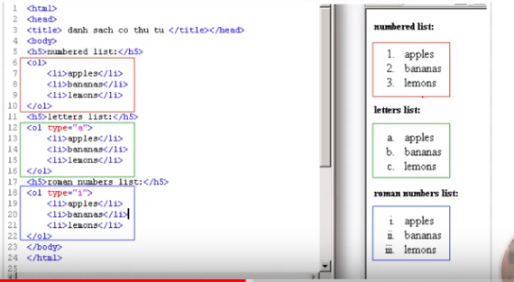

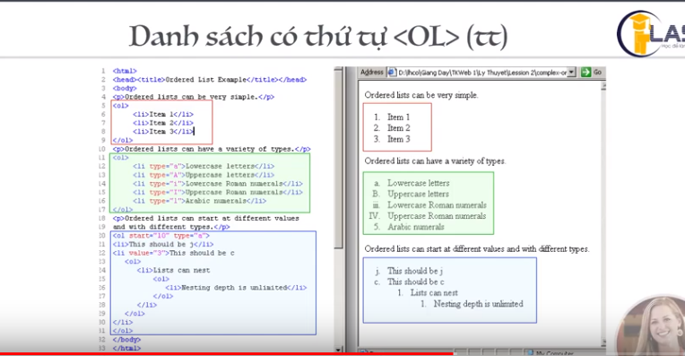

* Danh sách không có thứ tự:<UL>-<Li>

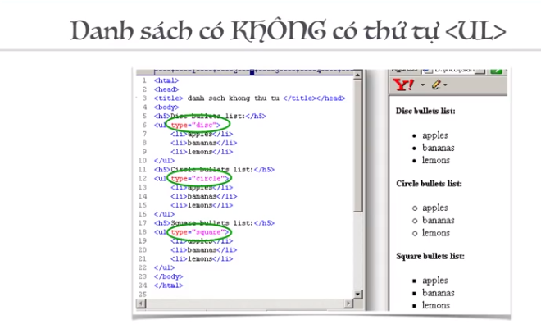

* Danh sách tự định nghĩa:<DL>-<Dt><Di>
* Dạng khác:<menu>,<dir>

THẺ TAG LIÊN KẾT <a>

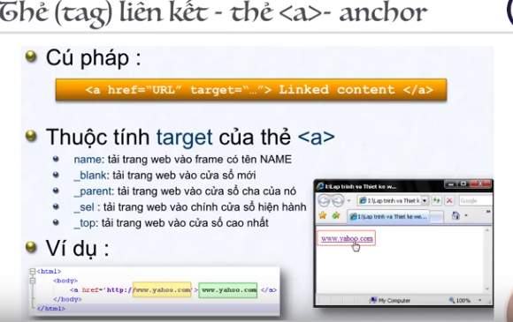

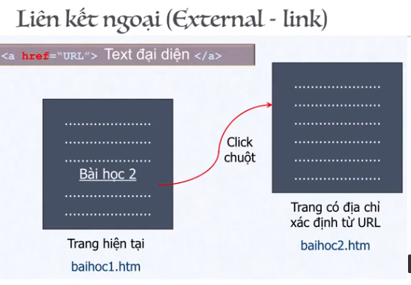

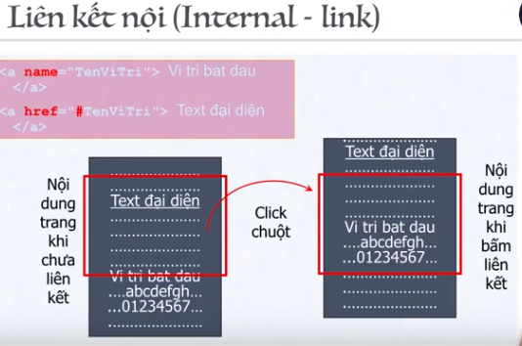

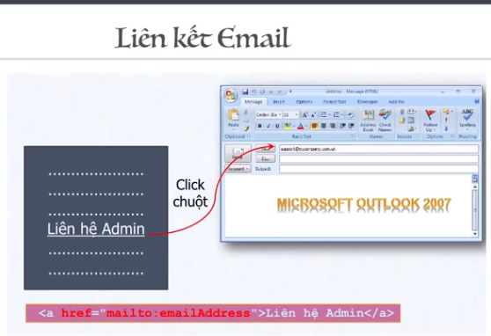

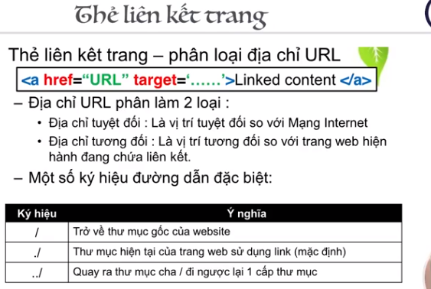

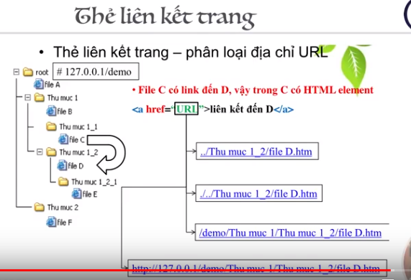

THẺ KẺ BẢNG TABLE

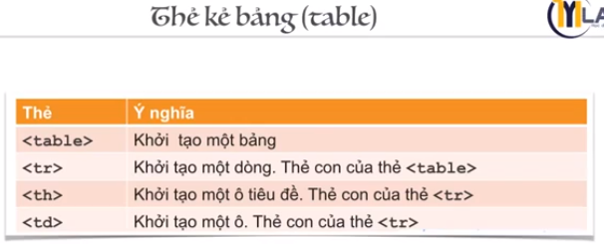

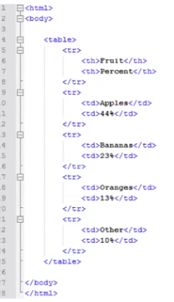 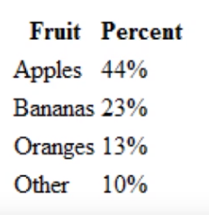 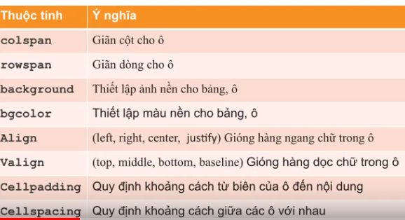

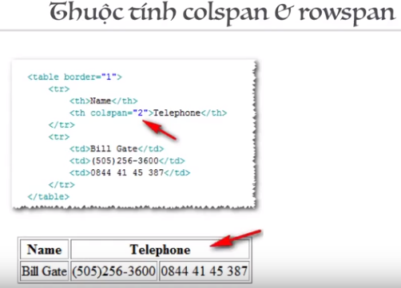

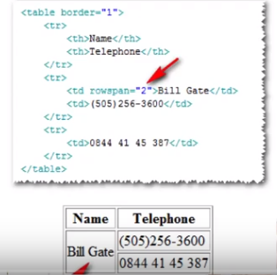

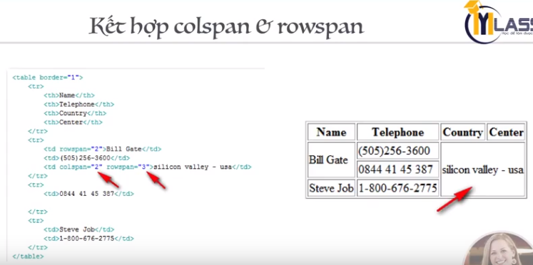

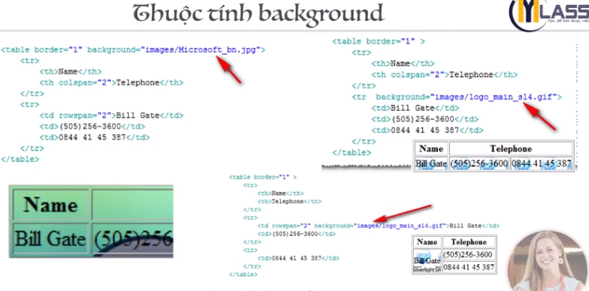

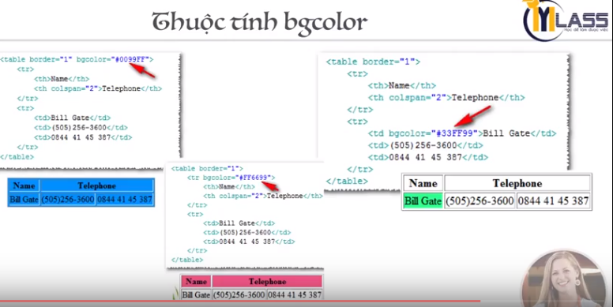

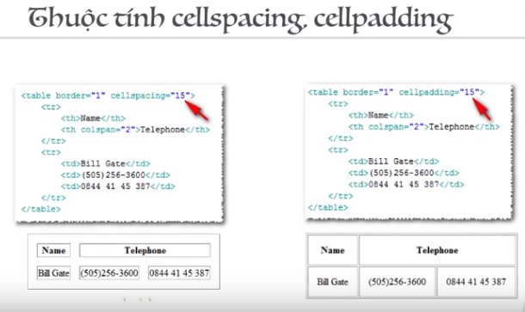

THẺ DIV(DIVISON)

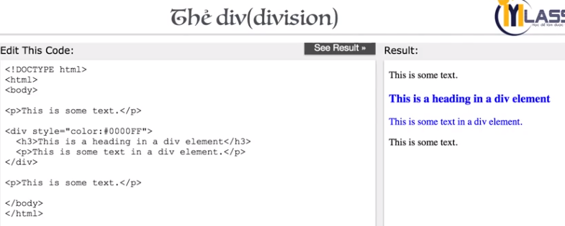

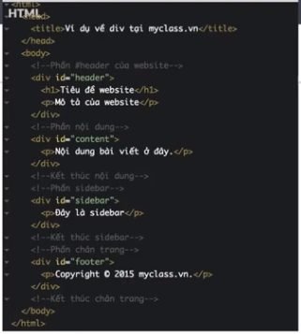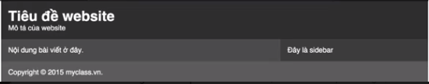

GIỚI THIỆU HTML FORM

